Besser schreiben – Textüberarbeitung

kumulativ (3)

Einordnung in den Fachlehrplan Gymnasium
Schuljahrgang: 9
Kompetenzschwerpunkte:
- einen Schreibprozess planvoll gestalten
Kompetenzen:
- Korrekturstrategien zur Überarbeitung von Texten zielgerichtet anwenden
- Textverarbeitungsprogramme ergebnisorientiert nutzen
- digitale Werkzeuge zum kollaborativen Arbeiten selbstständig anwenden
Grundlegende Wissensbestände:
- Verdichtung und Auflockerung von Sätzen: Nominalstil, Verbalstil, adverbiale Beziehungen und Ausrahmung
Beitrag zur Entwicklung von Schlüsselkompetenzen:
- Sprachkompetenz
- Medienkompetenz

Schuljahrgang: 10
Kompetenzschwerpunkte:
- einen Schreibprozess planvoll gestalten
Kompetenzen:
- komplexe Schreibprozesse mittels digitaler Werkzeuge gestalten und reflektieren
- Texte mithilfe sprachlicher Mittel sowie Mitteln der Satz- und Textverknüpfung inhaltlich, sprachlich und stilistisch stimmig gestalten
- eigene und fremde Textfassungen mithilfe von Überarbeitungsstrategien kriterienorientiert überprüfen, kommentieren und qualifizieren
Grundlegende Wissensbestände:
- Werkzeuge zur Textüberarbeitung
Beitrag zur Entwicklung von Schlüsselkompetenzen:
- Sprachkompetenz
- Medienkompetenz

Anregungen und Hinweise zum unterrichtlichen Einsatz
Didaktische und methodische Vorüberlegungen

Ziel der Einführungsstunde ist es, die Schülerinnen und Schüler mit einem online verfügbaren Programm zur Textanalyse bekannt zu machen, sie in dessen Arbeitsweise einzuführen und sie für die Nutzbarkeit des Programmes in Bezug auf unterschiedliche Textsorten aufzuschließen. Dabei soll sich kollaborativ der differenzierten Nutzbarkeit angenähert werden.

Die individuelle Nutzung zur Überarbeitung von Schülertexten soll in einer weiteren Einzelstunde angewendet werden. Beispielsweise kann dies sowohl in der Klassenstufe 9 zur Überprüfung eines Bewerbungsanschreibens als auch in den Klassenstufen 9/10 zur Überprüfung eines Aufsatzes erfolgen.

Es ist erforderlich, dass den Schülerinnen und Schülern im Unterricht ein digitales Endgerät zur Verfügung steht sowie eine Schullizenz für das Onlinetool „Wortliga“ über den Bildungsserver freigeschaltet worden ist (https://back.bildung-lsa.de/digitale_dienste/meine_apps__lizenzierte__externe_angebote_.htm#art42008). Dabei sind in der Einführungsstunde auch Partner- oder Kleingruppenarbeit denkbar, sollte organisatorisch die Anzahl der Rechner nicht ausreichen. Für die individuellen Textprüfungen ist zu empfehlen, dass die Schülerinnen und Schüler an ihren persönlichen digitalen Endgeräten in der Schule oder zu Hause arbeiten können.

Anregungen für den unterrichtlichen Einsatz: Strukturskizze

Arbeitsphase und Schwerpunkte | Arbeits- und Sozialformen | Materialien und Medien
Erste Einzelstunde
- Unterrichtseinstieg: Kennenlernen des Online-Programms | SST  10 min. | Rechner mit Onlinezugang, Zugang freigeschaltet für „Wortliga.de“  Tafelbilder (1)
- kollaboratives Erarbeiten und Bewerten der Funktionsweise des Tools | GA  20-30 min | Tafelbilder (2)  Dateien Arbeitsblatt 1– Arbeitsblatt 5, bestehend aus je einem Text sowie einer Prüftabelle je Gruppe
- Auswertung: Vergleich der Ergebnisse der Gruppenarbeitsphase | UG  10-15 min | Lösung Arbeitsblatt 1 – Lösung Arbeitsblatt 5  Präsentation der Ergebnisse  - zur Handhabung des Tools in Bezug auf Textsorten  - Vergleich der Originaltexte mit überarbeiteten Fassungen  - Verständigung über Möglichkeiten und Grenzen des Tools
Zweite Einzelstunde
- Anwendung I: Inhaltliche Textprüfung mittels analogem Verfahren (Textlupe) | SST  15-20 min | Tafelbilder (3)  Arbeitsblätter 6 und 7  eigener Schülertext: Anschreiben (Kl. 9) oder Aufsatz zur literarischen Charakteristik (Kl. 9/10)
- Anwendung II: Textüberarbeitung mittels digitalen Tools | SST  25-30 min | Tafelbilder (4)  Rechner mit Onlinezugang  digitalisierter eigener Schülertext: Anschreiben (Kl. 9) oder Aufsatz zur literarischen Charakteristik (Kl. 9/10)
- Lehrerfeedback zur Überarbeitung |  | häusliche Korrektur durch unterrichtenden Fachlehrer/Verbesserungsvorschläge an Schülerinnen und Schüler zur optimaleren Nutzung des Tools
Hinweise zu den Unterrichtsphasen
Erste Unterrichtsphase – Unterrichtseinstieg: Kennenlernen des Analysetools „Worliga.de“:

Die Schüler lernen das Online-Tool “Wortliga.de“ individuell mittels eines YouTube-Tutorials kennen.

TB 1

- Lernen Sie das Textanalysetool mittels eines Erklärvideos des Gründers Gidon Wagner kennen und fertigen Sie dabei sinnvoll Notizen an, um das Tool anschließend verwenden zu können: https://www.youtube.com/watch?v=jV02qiTnkKk&t=86s
- Sollten noch Fragen zur Funktionsweise des Analysetools bestehen, lesen Sie nach auf der Einführungsseite (URL: https://wortliga.de/textanalyse/: Anspruchsvolle Autorenschreiben mit der Wortliga).

Zweite Unterrichtsphase – Kollaboratives Erarbeiten und Bewerten der Funktionsweise des Tools:

Im nächsten Schritt prüfen die Schüler in Kleingruppen, inwieweit das Tool geeignet ist, um unterschiedliche Textsorten zu prüfen und zu überarbeiten.

Dazu werden arbeitsteilige Gruppen gebildet, denen jeweils ein Text zur Überarbeitung digital zur Verfügung gestellt wird. Es bieten sich dazu Arbeitsblätter gleichen Aufbaus an, um im Laufe der Erarbeitung Lösungen einzupflegen und die Ergebnisse der Gruppenarbeit festhalten zu können.

TB 2

- Bilden Sie Kleingruppen in gleicher Gruppenstärke und wählen sie einen Text pro Gruppe zur Überprüfung aus.
- Nutzen Sie das das Tool „Wortliga.de“, um die Texte sprachlich und stilistisch zu verbessern.
- Prüfen Sie dabei, welcher Modus sich zur Prüfung eignet (linke Seite) und welche Fehlerhinweise (Funktionsfelder aus der rechten Liste) bei Ihrer Textsorte besonders zu berücksichtigen sind.
- Füllen Sie das Arbeitsblatt aus und kopieren Sie Ihre überarbeitete Textvariante als Lösung in das Arbeitsblatt.
- Formulieren Sie ein kurzes Fazit zur Nutzbarkeit des Tools bei der Textüberarbeitung.

Arbeitsblätter 1 – 5 enthalten:

- Aufgabenstellung laut TB 2
- Mustertext zum Prüfen der Eignung für unterschiedliche Textsorten
- Analysetabelle
- Platzhalter zum Speichern des überarbeiteten Textes
- Auswertungsfeld

Dritte Unterrichtsphase – Auswertung: Vergleich der Ergebnisse der Gruppenarbeitsphase

Die Auswertung kann je nach Arbeitsdauer in den ersten beiden Phasen flexibel erfolgen. Vorgestellt werden sollten die abschließenden Bewertungen der einzelnen Gruppen. Die Gegenüberstellung von Ausgangstext und Überarbeitungsvariante könnte dabei visualisiert werden.
Vgl. Lösungsmöglichkeiten zu den Arbeitsblättern 1 – 5

Zweite Unterrichtsstunde:

Vierte Unterrichtsphase – Anwendung I: Inhaltliche Textprüfung mittels analogen Verfahrens:

Nachdem die Schüler in der ersten Stunde die Funktionsweise des Analysetools kennengelernt und die unterschiedliche Eignung erkannt haben, sollen sie es in der zweiten Stunde nutzen, um selbst verfasste Texte zu optimieren. Dabei werden klassische Überarbeitungsstrategien und das Analysetool kombiniert. Als Textgrundlage bieten sich original vom Schüler verfasste Texte an, um den Mehrwert des Tools in Bezug auf die eigenen Schreibfähigkeit zu reflektieren.
Beispielhaft für den Einsatz in der niveaubestimmenden Aufgabe wurden das Bewerbungsanschreiben sowie ein Aufsatz zur literarischen Charakteristik ausgewählt.

TB 3

Nutzen Sie die „Textlupe“ zur inhaltlichen Erstprüfung und Überarbeitung Ihres Textes. Sie haben 15-20 Minuten Zeit. Arbeiten Sie selbstständig und pflegen Sie Veränderungen gleich in Ihre digitale Textfassung ein.

Vgl. Arbeitsblätter 6 und 7: Textlupen für unterschiedliche Textsorten

Fünfte Unterrichtsphase – Anwendung II: Textüberarbeitung mittels eines digitalen Tools:
TB 4

Verbessern Sie die nun bereits von Ihnen geprüfte Aufsatzfassung ein zweites Mal mittels „Wortliga.de“. Gehen Sie wie folgt vor:

- Kopieren Sie Ihr Anschreiben/Ihren Aufsatz in das Textfeld der „Wortliga.de“.
- Wählen Sie einen geeigneten Überarbeitungsmodus sowie geeignete statistische Funktionen.
- Prüfen und überarbeiten Sie das Anschreiben/den Aufsatz mit Augenmaß unter Beachtung der Merkmale des Aufsatzformates.
- Nutzen Sie abschließend die Rechtschreibprüfung.
- Drucken Sie die Fassungen vor und nach den beiden Überarbeitungen aus und legen Sie diese vor.

Sechste Unterrichtsphase – Feedback zur Überarbeitung:
Nach der Verwendung der Hilfsmittel ist es sinnvoll, dass die Schüler ein Feedback für ihre Überarbeitungen erhalten. Dies sollte durch die Lehrkraft auf der Grundlage einer Nachkorrektur erfolgen.

Variations- und Differenzierungsmöglichkeiten
Die Gruppenarbeit (Unterrichtsphase 2) kann gern unter Nutzung einer Textauswahl erfolgen oder mit eigenen Textsorten angereichert werden. Soll das Tool ganz gezielt zum Erstellen von Zieltexten im Unterricht eingesetzt werden, ist auch eine arbeitsgleiche Gruppenarbeit mit nur einem Ausgangstext denkbar. Um die differenzierte Eignung des Tools zu vermitteln, sollte es dann jedoch wiederholt im Unterricht eingesetzt werden.

Die kurze Auswertungssequenz (Unterrichtsphase 3) könnte häuslich fortgesetzt werden, indem den Schülern alle digitalen Ergebnisarbeitsblätter zur Verfügung gestellt werden. Mit einer zu begründenden Siegergruppe, die nach Auffassung der Schülerinnen und Schüler das Tool am sinnvollsten zur Verbesserung ihres Textes nutzen konnte, könnte die Folgestunde eingeleitet und sichergestellt werden, dass alle Texte erlesen und reflektiert worden sind.

Für das Prüfen selbst verfasster Aufsätze eignen sich in den Klassenstufen 9 und 10 alle weiteren relevanten Aufsatzformate. Die Überarbeitungshinweise zur eigenen Textprüfung müssten dann von den Lehrkräften angepasst zur Verfügung gestellt werden (in Analogie zu den Arbeitsblättern 6 und 7).

Je nach Aufsatzlänge, Überarbeitungskompetenzen der Schüler oder der Sicherheit im Umgang mit der Arbeit am Rechner können die beiden Schülerarbeitsphasen in der zweiten Stunde eventuell nicht ausreichen. Denkbar wäre dann eine Fortsetzung zu Hause. Sind einzelne Schüler vorzeitig fertig, könnte die Gegenkorrektur in Partnerarbeit angeschlossen werden.

Das Tool sollte wiederholt im Doppeljahrgang zum Einsatz gebracht werden, wenn die Lizenzen ohnehin vorliegen. Denkbar wäre die Verwendung zur Vorbereitung auf Klassenarbeiten oder zum Verbessern von Klassenarbeitstexten.

Mögliche Probleme bei der Umsetzung

Vor Beginn der Arbeit ist sicherzustellen, dass die Lizenzfreigabe des Tools „Wortliga.de“ für Ihre Schule erfolgt ist und Sie über Benutzername sowie Kennwort verfügen. Die freie Version ist durch permanente Verzögerungen im Arbeitsfluss durch Werbeeinblendungen im Unterricht nicht sinnvoll nutzbar.

Da digitale Tools, besonders die Premiumvarianten, an Kundenwünsche angepasst werden, sollte vorab eine Sichtprüfung erfolgen, ob Funktionen neu aufgenommen oder weggelassen worden sind bzw. sich das Layout geändert hat.

Lösungserwartungen

TB 1 – Mögliche Mitschriften nach dem Erklärvideo:

- Anmeldung oben links
- Platzhalter-Text löschen und zu bearbeitenden Text einfügen
- rechte Seite
- weist Funktionen auf: Lesbarkeitsanalyse (Farbskala als Hilfe im Überarbeitungsprozess) – Warnung vor übertriebener Vereinfachung
- Statistiken und ihr Aussagewert ausklappbar darunter
- wichtige Funktion zur Analyse: 12 Funktionen, jeweils farbig im Text gekennzeichnete Fehler können separat angezeigt und Text ggf. überarbeitet werden
- linke Seite: Modi auswählbar
- Farbmodus (alle rechts angezeigten Funktionen werden farbig angezeigt)
- Ampelmodus (Fehlerhäufung - rot / Warnung – gelb werden angezeigt)
- RS-Prüfung
- Schreibmodus
- Zwischenablage und Speicherfunktionen
- Löschfunktion
- Warnungen, Hinweise: einige Funktionen nur über Premium-Zugang; bedachter Umgang mit Funktionen gefordert, Eignung der angebotenen Veränderung mit Zieltextsorte abgleichen
- neue Funktionen nach Aktualisierung und über Sichtung: KI

Lösungen zu den Aufträgen auf den Arbeitsblättern 1 – 5 finden Sie im Anhang.

Hinweise zu Lizenzrechten von digitalen Werkzeugen
Name Herausgeber | Bezeichnung | Link | Lizenzform
 | „Wortliga.de“ | https://wortliga.de/akademie | Premium / Landeslizenz

Anhang
Gruppe 1 – Prüfen einer Rezension

Analysetabelle zur Nutzbarkeit der Überarbeitungsfunktionen:
Nr. | Toolinhalt | Fehlermeldung Ausgangstext | Fehler-meldung Zieltext | sinnvoll, durchgängig zu berücksichtigen | ggf. zu berücksichtigen | eher nicht hilfreiche Überarbeitung
1 | lange Sätze | 7 | 6 |  | X
2 | komplexe Wörter | 1 | 0 |  | X
3 | Passiv | 2 | 1 |  | X
4 | Perfekt | 2 | 1 |  | X
5 | unpersönliche Sprache | 4 |  |  |  | X
6 | Formatierungs-fehler | 1 | 0 |  | X
7 | Modalverben | 7 | 5 |  | X
8 | Abkürzungen
9 | Phrasen | 2 | 1 |  | X
10 | Füllwörter | 31 | 25 |  | X
11 | Adjektive | 16 | 13 |  | X
12 | Nominalstil | 6 |  |  |  | X

Überarbeitete Textfassung
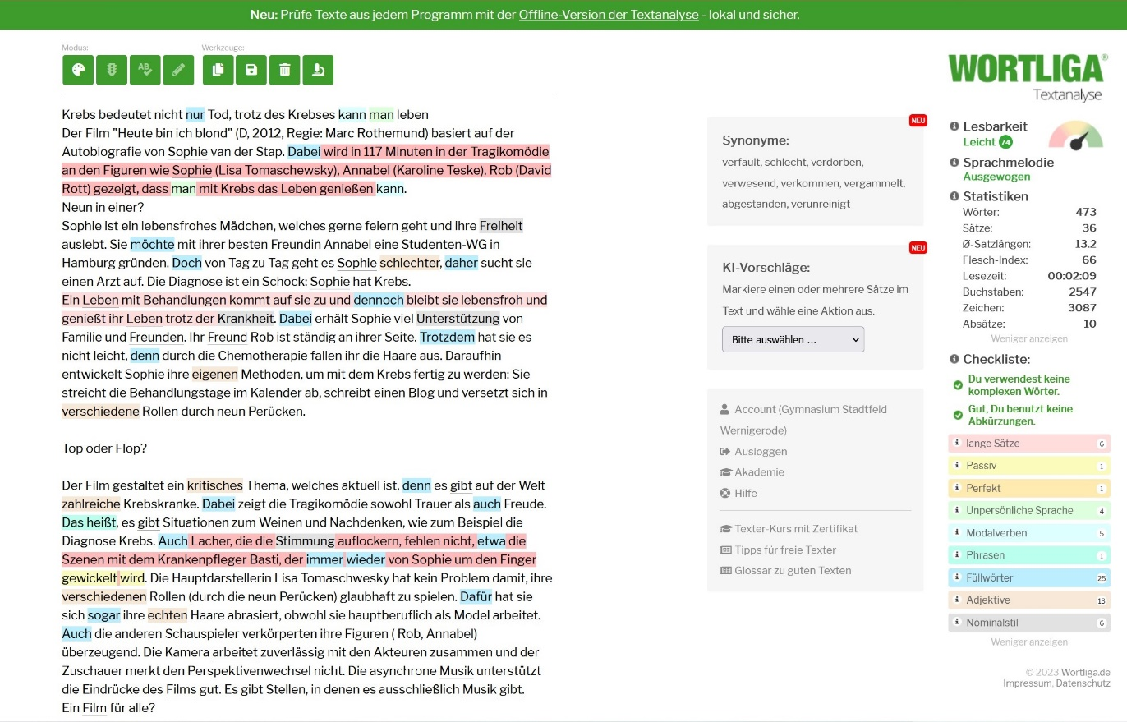
Krebs bedeutet nicht nur Tod, trotz des Krebses kann man leben
Der Film "Heute bin ich blond" (D, 2012, Regie: Marc Rothemund) basiert auf der Autobiografie von Sophie van der Stap. Dabei wird in 117 Minuten in der Tragikomödie an den Figuren wie Sophie (Lisa Tomaschewsky), Annabel (Karoline Teske), Rob (David Rott) gezeigt, dass man mit Krebs das Leben genießen kann.

Neun in einer?
Sophie ist ein lebensfrohes Mädchen, welches gerne feiern geht und ihre Freiheit auslebt. Sie möchte mit ihrer besten Freundin Annabel eine Studenten-WG in Hamburg gründen. Doch von Tag zu Tag geht es Sophie schlechter, daher sucht sie einen Arzt auf. Die Diagnose ist ein Schock: Sophie hat Krebs.
Ein Leben mit Behandlungen kommt auf sie zu und dennoch bleibt sie lebensfroh und genießt ihr Leben trotz der Krankheit. Dabei erhält Sophie viel Unterstützung von Familie und Freunden. Ihr Freund Rob ist ständig an ihrer Seite. Trotzdem hat sie es nicht leicht, denn durch die Chemotherapie fallen ihr die Haare aus. Daraufhin entwickelt Sophie ihre eigenen Methoden, um mit dem Krebs fertig zu werden: Sie streicht die Behandlungstage im Kalender ab, schreibt einen Blog und versetzt sich in verschiedene Rollen durch neun Perücken.

Top oder Flop?
Der Film gestaltet ein kritisches Thema, welches aktuell ist, denn es gibt auf der Welt zahlreiche Krebskranke. Dabei zeigt die Tragikomödie sowohl Trauer als auch Freude. Das heißt, es gibt Situationen zum Weinen und Nachdenken, wie zum Beispiel die Diagnose Krebs. Auch Lacher, die die Stimmung auflockern, fehlen nicht, etwa die Szenen mit dem Krankenpfleger Basti, der immer wieder von Sophie um den Finger gewickelt wird. Die Hauptdarstellerin Lisa Tomaschwesky hat kein Problem damit, ihre verschiedenen Rollen (durch die neun Perücken) glaubhaft zu spielen. Dafür hat sie sich sogar ihre echten Haare abrasiert, obwohl sie hauptberuflich als Model arbeitet. Auch die anderen Schauspieler verkörperten ihre Figuren (Rob, Annabel) überzeugend. Die Kamera arbeitet zuverlässig mit den Akteuren zusammen und der Zuschauer merkt den Perspektivenwechsel nicht. Die asynchrone Musik unterstützt die Eindrücke des Films gut. Es gibt Stellen, in denen es ausschließlich Musik gibt.

Ein Film für alle?
Das Genre der Tragikomödie ist ausgezeichnet umgesetzt. Der Film, welcher ab 6 Jahren freigegeben ist, ist aber für dieses Alter schwer verständlich. Besser wäre eine Altersfreigabe ab 12 Jahren, um das Thema Krebs richtig zu verstehen.
Es ist ein fesselnder Film, welcher zum Nachdenken anregt, aber man muss sich für das Thema interessieren und sich mit ihm auseinandersetzen. Das Gute ist, dass nicht nur die Krankheit Krebs im Vordergrund steht, sondern auch das Leben, die Freundschaft und die Liebe. Er spendet Hoffnung, dass der Krebs überwindbar ist. Anfangs wirkt er wie ein typischer Mädchenfilm, da es viele Stellen gibt, bei denen man weinen kann, dennoch ist er ein Film für alle, da dieses Thema auch Jungen betreffen kann. Abschließend lässt sich feststellen, dass es ein sehenswerter und emotionaler Film mit vielen Gefühlen ist.

Beurteilung geeigneter Prüfmodi und Überarbeitungsfunktionen:

Sehr fehlerhafter Text:
RS-Prüfung dringend erforderlich, zahlreiche
Interpunktions- und RS-Fehler sowie Wortwiederholungen
Ampelmodus wirkt übersichtlich, hilfreich – zunächst schwerwiegende Fehler
abschließend farbigen Einzelmodus gezielt prüfen
Text evtl. völlig neu schreiben als Idee!
Gruppe 2 – Prüfen eines Projektberichtes

Analysetabelle zur Nutzbarkeit der Überarbeitungsfunktionen:
Nr. | Toolinhalt | Fehlermeldung Ausgangstext | Fehler-meldung Zieltext | sinnvoll, durchgängig zu berücksichtigen | ggf. zu berücksichtigen | eher nicht hilfreiche  Überarbeitung
1 | lange Sätze | 6 | 5 |  | X
2 | komplexe Wörter
3 | Passiv | 2 | 2 |  |  | X
4 | Perfekt | 2 | 2 |  |  | X
5 | unpersönliche Sprache | 2 | 1 |  | X
6 | Formatierungsfehler
7 | Modalverben | 3 | 3 |  |  | müssen bleiben
8 | Abkürzungen
9 | Phrasen
10 | Füllwörter | 9 | 8 |  | X
11 | Adjektive | 21 | 21 |  |  | dienen Anschaulichkeit
12 | Nominalstil | 8 | 7 |  | X

Überarbeitete Textfassung:
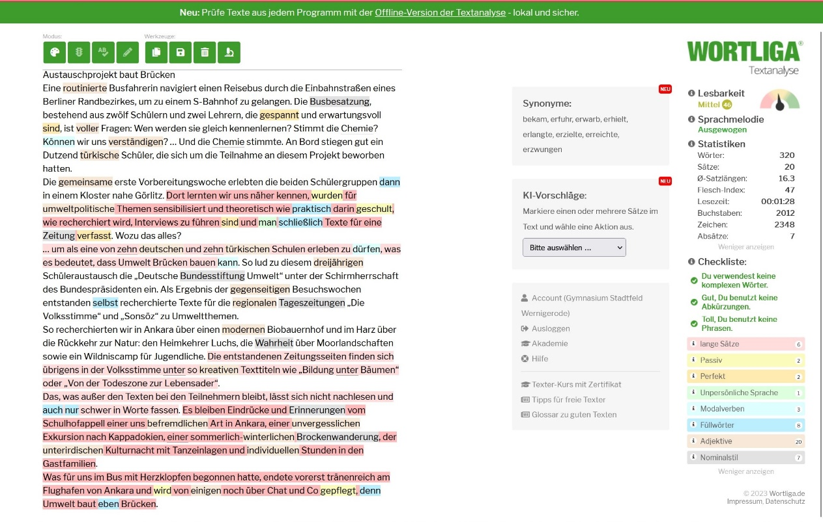

Austauschprojekt baut Brücken
Eine routinierte Busfahrerin navigiert einen Reisebus durch die Einbahnstraßen eines Berliner Randbezirkes, um zu einem S-Bahnhof zu gelangen. Die Busbesatzung, bestehend aus zwölf Schülern und zwei Lehrern, die gespannt und erwartungsvoll sind, ist voller Fragen: Wen werden sie gleich kennenlernen? Stimmt die Chemie? Können wir uns verständigen? … Und die Chemie stimmte. An Bord stiegen gut ein Dutzend türkische Schüler, die sich um die Teilnahme an diesem Projekt beworben hatten.
Die gemeinsame erste Vorbereitungswoche erlebten die beiden Schülergruppen dann in einem Kloster nahe Görlitz. Dort lernten wir uns näher kennen, wurden für umweltpolitische Themen sensibilisiert und theoretisch wie praktisch darin geschult, wie recherchiert wird, Interviews zu führen sind und man schließlich Texte für eine Zeitung verfasst. Wozu das alles?
… um als eine von zehn deutschen und zehn türkischen Schulen erleben zu dürfen, was es bedeutet, dass Umwelt Brücken bauen kann. So lud zu diesem dreijährigen Schüleraustausch die „Deutsche Bundesstiftung Umwelt“ unter der Schirmherrschaft des Bundespräsidenten ein. Als Ergebnis der gegenseitigen Besuchswochen entstanden selbst recherchierte Texte für die regionalen Tageszeitungen „Die Volksstimme“ und „Sonsöz“ zu Umweltthemen.So recherchierten wir in Ankara über einen modernen Biobauernhof und im Harz über die Rückkehr zur Natur: den Heimkehrer Luchs, die Wahrheit über Moorlandschaften sowie ein Wildniscamp für Jugendliche. Die entstandenen Zeitungsseiten finden sich übrigens in der Volksstimme unter so kreativen Texttiteln wie „Bildung unter Bäumen“ oder „Von der Todeszone zur Lebensader“.
Das, was außer den Texten bei den Teilnehmern bleibt, lässt sich nicht nachlesen und auch nur schwer in Worte fassen. Es bleiben Eindrücke und Erinnerungen vom Schulhofappell einer uns befremdlichen Art in Ankara, einer unvergesslichen Exkursion nach Kappadokien, einer sommerlich-winterlichen Brockenwanderung, der unterirdischen Kulturnacht mit Tanzeinlagen und individuellen Stunden in den Gastfamilien.
Was für uns im Bus mit Herzklopfen begonnen hatte, endete vorerst tränenreich am Flughafen von Ankara und wird von einigen noch über Chat und Co gepflegt, denn Umwelt baut eben Brücken.

Beurteilung geeigneter Prüfmodi und Überarbeitungsfunktionen:

RS-Prüfung findet keine Fehler
„Wortliga“ lobt über grün angezeigte Aspekte, keine Prüfung nötig
Ampelmodus eher nicht hilfreich
zahlreiche Fehlermeldungen (z.B. Adjektive) führen zu Entsetzen, wirken aber
hinterfragend und reflektierend

Gruppe 3 – Prüfen eines fiktiven Textes (Ergebnis kreativen Schreibens)

Analysetabelle zur Nutzbarkeit der Überarbeitungsfunktionen:
Nr. | Toolinhalt | Fehlermeldung Ausgangstext | Fehler-meldung Zieltext | sinnvoll, durchgängig zu berücksichtigen | ggf. zu berücksichtigen | eher nicht hilfreiche Überarbeitung
1 | lange Sätze | 11 |  |  |  | Abfolge
2 | komplexe Wörter
3 | Passiv | 1 | 0 |  | X
4 | Perfekt | 3 |  |  |  | vorzeitig
5 | unpersönliche Sprache
6 | Formatierungsfehler | 2
7 | Modalverben | 2 |  |  |  | i.O.
8 | Abkürzungen
9 | Phrasen
10 | Füllwörter | 25 | 21 |  | stützen mdl. Stil
11 | Adjektive | 16 |  |  |  | anschaulich
12 | Nominalstil | 5 |  |  |  | feste Wendungen bleiben

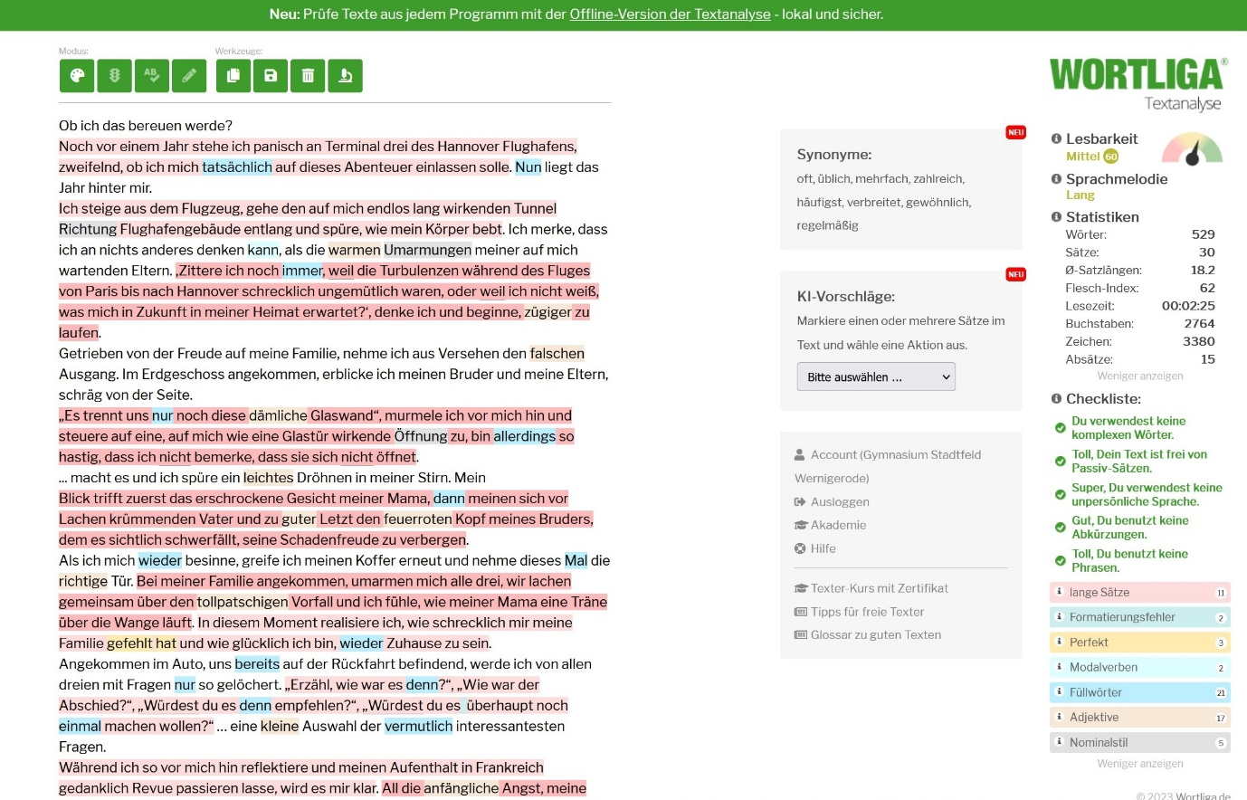
Überarbeitete Textfassung:

Ob ich das bereuen werde?
Noch vor einem Jahr stehe ich panisch an Terminal drei des Hannover Flughafens, zweifelnd, ob ich mich tatsächlich auf dieses Abenteuer einlassen solle. Nun liegt das Jahr hinter mir.
Ich steige aus dem Flugzeug, gehe den auf mich endlos lang wirkenden Tunnel Richtung Flughafengebäude entlang und spüre, wie mein Körper bebt. Ich merke, dass ich an nichts anderes denken kann, als die warmen Umarmungen meiner auf mich wartenden Eltern. ‚Zittere ich noch immer, weil die Turbulenzen während des Fluges von Paris bis nach Hannover schrecklich ungemütlich waren, oder weil ich nicht weiß, was mich in Zukunft in meiner Heimat erwartet?‘, denke ich und beginne, zügiger zu laufen.
Getrieben von der Freude auf meine Familie, nehme ich aus Versehen den falschen Ausgang. Im Erdgeschoss angekommen, erblicke ich meinen Bruder und meine Eltern, schräg von der Seite.
„Es trennt uns nur noch diese dämliche Glaswand“, murmele ich vor mich hin und steuere auf eine, auf mich wie eine Glastür wirkende Öffnung zu, bin allerdings so hastig, dass ich nicht bemerke, dass sie sich nicht öffnet.
... macht es und ich spüre ein leichtes Dröhnen in meiner Stirn. Mein Blick trifft zuerst das erschrockene Gesicht meiner Mama, dann meinen sich vor Lachen krümmenden Vater und zu guter Letzt den feuerroten Kopf meines Bruders, dem es sichtlich schwerfällt, seine Schadenfreude zu verbergen.
Als ich mich wieder besinne, greife ich meinen Koffer erneut und nehme dieses Mal die richtige Tür. Bei meiner Familie angekommen, umarmen mich alle drei, wir lachen gemeinsam über den tollpatschigen Vorfall und ich fühle, wie meiner Mama eine Träne über die Wange läuft. In diesem Moment realisiere ich, wie schrecklich mir meine Familie gefehlt hat und wie glücklich ich bin, wieder Zuhause zu sein.
Angekommen im Auto, uns bereits auf der Rückfahrt befindend, werde ich von allen dreien mit Fragen nur so gelöchert. „Erzähl, wie war es denn?“, „Wie war der Abschied?“, „Würdest du es denn empfehlen?“, „Würdest du es überhaupt noch einmal machen wollen?“ … eine kleine Auswahl der vermutlich interessantesten Fragen.
Während ich so vor mich hin reflektiere und meinen Aufenthalt in Frankreich gedanklich Revue passieren lasse, wird es mir klar. All die anfängliche Angst, meine ehemaligen Freunde zu verlieren, mich anders zu entwickeln als sie, all die Sorge darum, ich würde sie im Stich lassen, wenn ich gehe - unbegründet. All die Vorwürfe ihrerseits gegen mich, es wäre verräterisch, wenn ich dort bliebe, nicht mehr von Bedeutung. So oft wurde ich panisch, weil mir bange war, ich würde etwas verpassen. Die Panik reichte teilweise so weit, dass ich mich fragte, ob ich dieses Auslandsjahr überhaupt antreten solle. ‚Ist das der richtige Weg?‘, ‚Wie kann etwas richtig sein und gut werden, wenn es sich doch so verkehrt anfühlt?‘, häufig stellte ich mir diese Fragen. ‚Alles Unsinn!‘, besinne ich mich, die Augen weit aufgerissen in die Sonne blickend. Die vergangenen zwölf Monate waren die besten und vor allem lehrreichsten meines bisherigen Lebens. Jeder Zweifel überflüssig. ‚In dieser Hinsicht meinen eigenen Weg zu gehen, ist eine der bedeutendsten Entscheidungen für mich gewesen‘, grübele ich. Schließlich sacke ich zufrieden in meinen Sitz und philosophiere vor mich hin: „Ob sich ein Weg lohnt, erkennst du erst, wenn du losgegangen bist.“

Beurteilung geeigneter Prüfmodi und Überarbeitungsfunktionen:

Motivierend wirken grüne Anzeigen – Lob!
RS-Prüfung mit wenigen Verbesserungen
Ampel wenig hilfreich
Einzelprüfung sinnvoll, um sich über Funktion der eingesetzten Mittel klar zu
werden z. B.: wörtliche Rede im mündlichen Stil.

Gruppe 4 – Prüfen eines Aufsatzes (literarische Charakteristik)

Analysetabelle zur Nutzbarkeit der Überarbeitungsfunktionen:
Nr. | Toolinhalt | Fehlermeldung Ausgangstext | Fehler-meldung Zieltext | sinnvoll, durchgängig zu berück-sichtigen | ggf. zu berücksichtigen | eher nicht hilfreiche Überarbeitung
1 | lange Sätze | 5 | 4 |  | X
2 | komplexe Wörter | 2 | 1 |  | X
3 | Passiv | 2 | 1 |  | X
4 | Perfekt | 3 | 2 |  | X
5 | unpersönliche Sprache | 2 | 1 |  | X
6 | Formatierungsfehler
7 | Modalverben | 4 |  |  |  | X
8 | Abkürzungen | 3 |  |  |  | Zitate
9 | Phrasen | 1 | 0 |  | X
10 | Füllwörter | 10 | 9 |  | X
11 | Adjektive | 11 | 9 |  | X
12 | Nominalstil | 5 | 4 |  | X

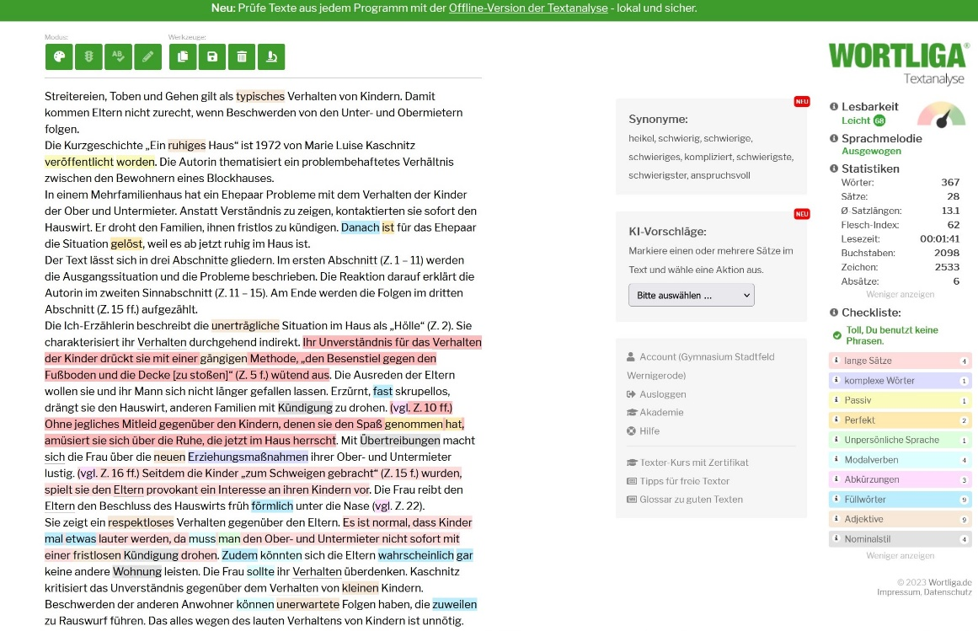
Überarbeitete Textfassung:

Streitereien, Toben und Gehen gilt als typisches Verhalten von Kindern. Damit kommen Eltern nicht zurecht, wenn Beschwerden von den Unter- und Obermietern folgen.
Die Kurzgeschichte „Ein ruhiges Haus“ ist 1972 von Marie Luise Kaschnitz veröffentlicht worden. Die Autorin thematisiert ein problembehaftetes Verhältnis zwischen den Bewohnern eines Blockhauses.
In einem Mehrfamilienhaus hat ein Ehepaar Probleme mit dem Verhalten der Kinder der Ober und Untermieter. Anstatt Verständnis zu zeigen, kontaktierten sie sofort den Hauswirt. Er droht den Familien, ihnen fristlos zu kündigen. Danach ist für das Ehepaar die Situation gelöst, weil es ab jetzt ruhig im Haus ist.
Der Text lässt sich in drei Abschnitte gliedern. Im ersten Abschnitt (Z. 1 – 11) werden die Ausgangssituation und die Probleme beschrieben. Die Reaktion darauf erklärt die Autorin im zweiten Sinnabschnitt (Z. 11 – 15). Am Ende werden die Folgen im dritten Abschnitt (Z. 15 ff.) aufgezählt.
Die Ich-Erzählerin beschreibt die unerträgliche Situation im Haus als „Hölle“ (Z. 2). Sie charakterisiert ihr Verhalten durchgehend indirekt. Ihr Unverständnis für das Verhalten der Kinder drückt sie mit einer gängigen Methode, „den Besenstiel gegen den Fußboden und die Decke [zu stoßen]“ (Z. 5 f.) wütend aus. Die Ausreden der Eltern wollen sie und ihr Mann sich nicht länger gefallen lassen. Erzürnt, fast skrupellos, drängt sie den Hauswirt, anderen Familien mit Kündigung zu drohen. (vgl. Z. 10 ff.) Ohne jegliches Mitleid gegenüber den Kindern, denen sie den Spaß genommen hat, amüsiert sie sich über die Ruhe, die jetzt im Haus herrscht. Mit Übertreibungen macht sich die Frau über die neuen Erziehungsmaßnahmen ihrer Ober- und Untermieter lustig. (vgl. Z. 16 ff.) Seitdem die Kinder „zum Schweigen gebracht“ (Z. 15 f.) wurden, spielt sie den Eltern provokant ein Interesse an ihren Kindern vor. Die Frau reibt den Eltern den Beschluss des Hauswirts früh förmlich unter die Nase (vgl. Z. 22).
Sie zeigt ein respektloses Verhalten gegenüber den Eltern. Es ist normal, dass Kinder mal etwas lauter werden, da muss man den Ober- und Untermieter nicht sofort mit einer fristlosen Kündigung drohen. Zudem könnten sich die Eltern wahrscheinlich gar keine andere Wohnung leisten. Die Frau sollte ihr Verhalten überdenken. Kaschnitz kritisiert das Unverständnis gegenüber dem Verhalten von kleinen Kindern. Beschwerden der anderen Anwohner können unerwartete Folgen haben, die zuweilen zu Rauswurf führen. Das alles wegen des lauten Verhaltens von Kindern ist unnötig.

Beurteilung geeigneter Prüfmodi und Überarbeitungsfunktionen:

einige wenige Tippfehler über RS-Prüfung
wenig hilfreich: Ampelmodus
Einzelprüfung sinnvoll: Bewusstwerden, welche Wirkung z. B. Adjektive
besitzen oder dass zum Zitieren Abkürzungen notwendig bleiben

Gruppe 5 – Prüfen eines Bewerbungsschreibens (Anschreiben)

Analysetabelle zur Nutzbarkeit der Überarbeitungsfunktionen:
Nr. | Toolinhalt | Fehlermeldung Ausgangstext | Fehler-meldung Zieltext | sinnvoll, durchgängig zu berück-sichtigen | ggf. zu berücksichtigen | eher nicht hilfreiche  Überarbeitung
1 | lange Sätze | 2 |  |  |  | begründend
2 | komplexe Wörter | 2 |  |  |  | notwendig
3 | Passiv
4 | Perfekt | 3 |  |  |  | Vorzeitigkeit
5 | unpersönliche Sprache
6 | Formatierungsfehler
7 | Modalverben | 1 |  |  |  | bleibt
8 | Abkürzungen
9 | Phrasen
10 | Füllwörter | 10 |  |  |  | nötig
11 | Adjektive | 7 |  |  |  | alle sinnvoll
12 | Nominalstil | 6 |  |  |  | bleibt

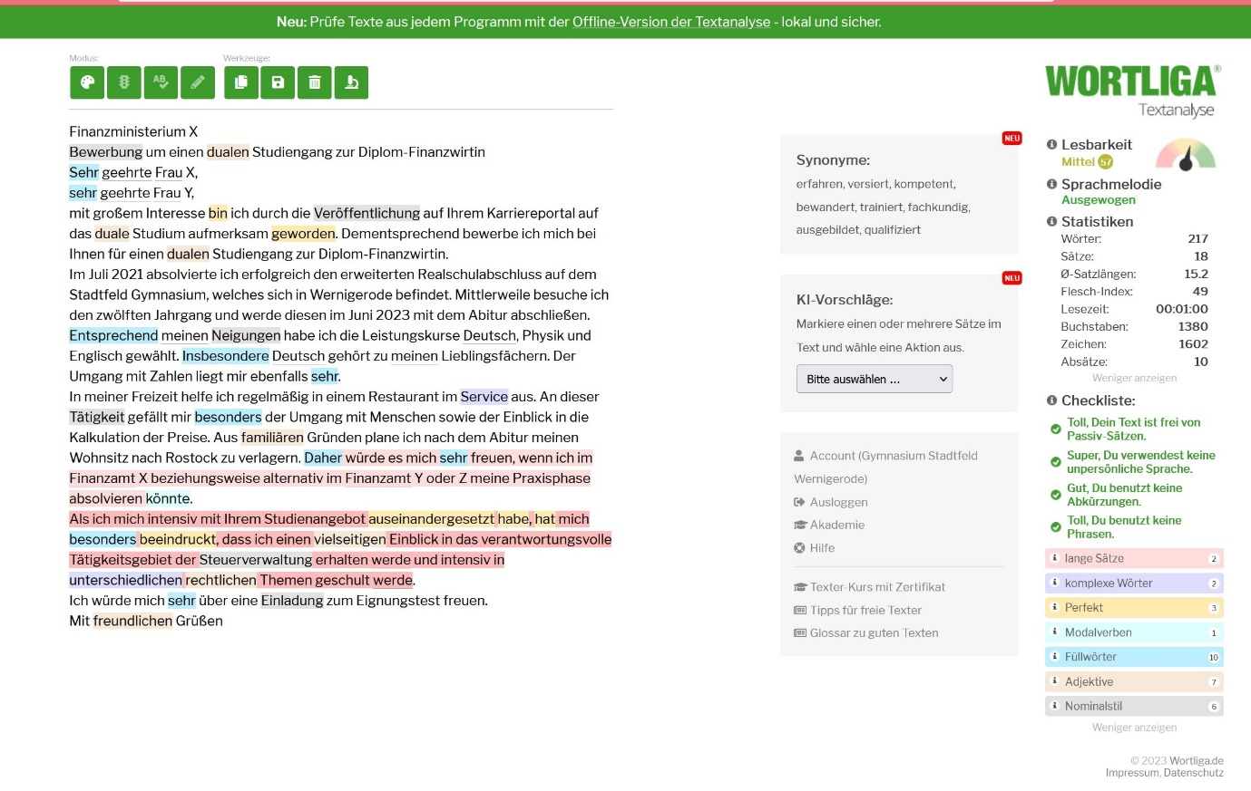
Überarbeitete Textfassung:
Finanzministerium X

Bewerbung um einen dualen Studiengang zur Diplom-Finanzwirtin

Sehr geehrte Frau X,
sehr geehrte Frau Y,

mit großem Interesse bin ich durch die Veröffentlichung auf Ihrem Karriereportal auf das duale Studium aufmerksam geworden. Dementsprechend bewerbe ich mich bei Ihnen für einen dualen Studiengang zur Diplom-Finanzwirtin.
Im Juli 2021 absolvierte ich erfolgreich den erweiterten Realschulabschluss auf dem Stadtfeld Gymnasium, welches sich in Wernigerode befindet. Mittlerweile besuche ich den zwölften Jahrgang und werde diesen im Juni 2023 mit dem Abitur abschließen. Entsprechend meinen Neigungen habe ich die Leistungskurse Deutsch, Physik und Englisch gewählt. Insbesondere Deutsch gehört zu meinen Lieblingsfächern. Der Umgang mit Zahlen liegt mir ebenfalls sehr.
In meiner Freizeit helfe ich regelmäßig in einem Restaurant im Service aus. An dieser Tätigkeit gefällt mir besonders der Umgang mit Menschen sowie der Einblick in die Kalkulation der Preise.
Aus familiären Gründen plane ich nach dem Abitur meinen Wohnsitz nach Rostock zu verlagern. Daher würde es mich sehr freuen, wenn ich im Finanzamt Rostock beziehungsweise alternativ im Finanzamt Ribnitz-Damgarten oder Wismar meine Praxisphase absolvieren könnte.
Als ich mich intensiv mit Ihrem Studienangebot auseinandergesetzt habe, hat mich besonders beeindruckt, dass ich einen vielseitigen Einblick in das verantwortungsvolle Tätigkeitsgebiet der Steuerverwaltung erhalten werde und intensiv in unterschiedlichen rechtlichen Themen geschult werde.
Ich würde mich sehr über eine Einladung zum Eignungstest freuen.

Mit freundlichen Grüßen

Beurteilung geeigneter Prüfmodi und Überarbeitungsfunktionen:

bereits sehr gute Textvorlage
angezeigte Defizite führen dazu, kritisch zu überdenken und zu reflektieren
RS-Prüfung findet einen Fehler
Am Beispiel war die Prüfung nicht nötig, dies kann nicht für alle Anschreiben
verallgemeinert werden.

